**BookOSv0.7及其以上版本文件传输方法**

**-2020.3.6**

原理：首先需要把要传输的文件写入虚拟磁盘镜像。

    然后，在文件系统中配置要写入文件的名字，路径，以及大小。

    最后，编译运行，即可把虚拟磁盘镜像上的数据写入到操作系统的文件系统中。

步骤：

1. 把要传输的文件放入/scripts/writefile/目录下面。

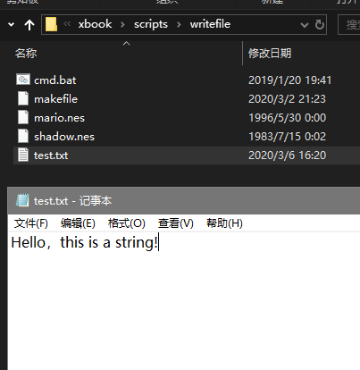

1. 打开makefile修改文件的参数

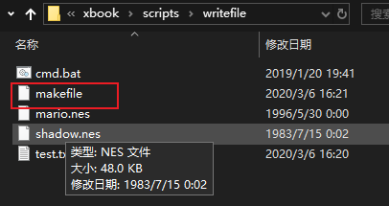

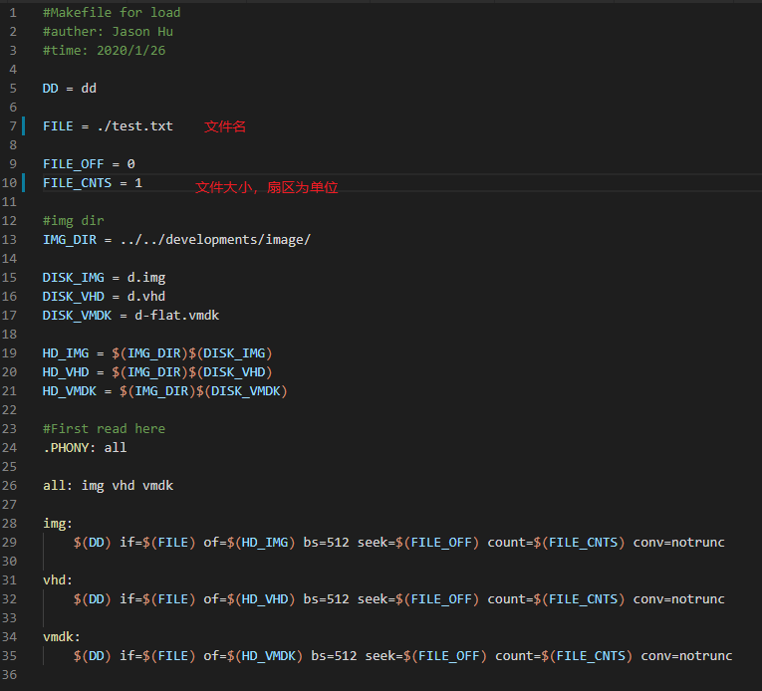

FILE时文件名，FILE_CNTS是文件大小，注意，是以扇区(512byte)为单位，如果一个文件是256byte，那么我们填1，如果是100kb，我们填200.

3.打开cmd.bat，如果是linux，打开终端即可。

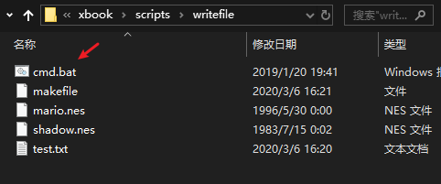

然后输入make回车，就可以看到文件写入到虚拟磁盘了。

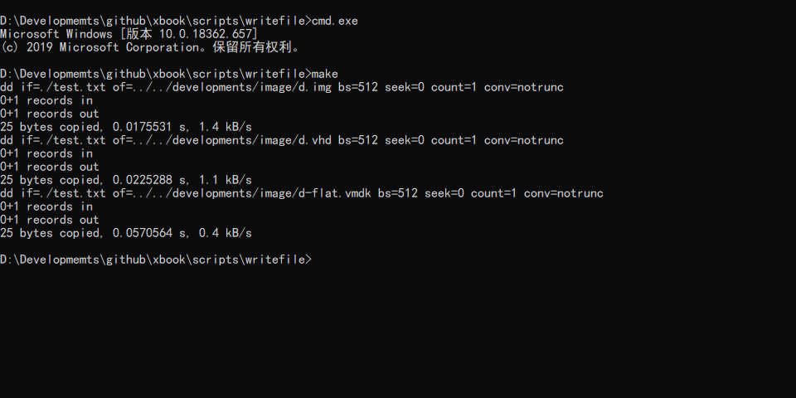

1. 打开src/kernel/fs/symphyses.c

FILE_ID是要写入的文件，如果是要取一个其它名字，我们在下面设置一个id，并把FILE_ID指向它即可。

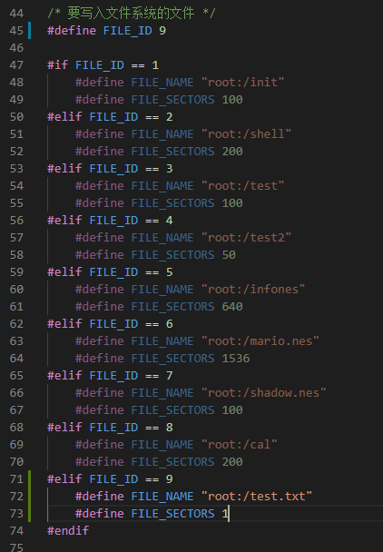

在这里，我添加了一个id为9的文件，路径为”root:/test.txt”，大小为1，这个大小需要和之前makefile里面的对应。文件名可以任意取，注意路径。

1. 打开launch_cmd.bat，如果是linux，打开终端即可。

输入make run即可编译运行。（默认使用qemu虚拟机）

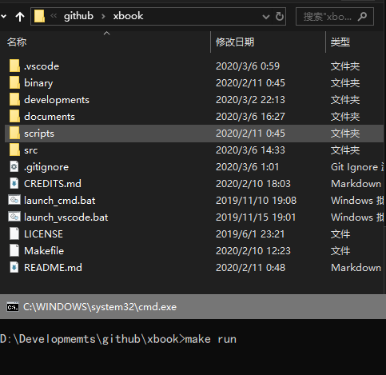

运行起来后，输出dir就可以看到添加进来的文件。

